滇池学院理工学院
实验报告

课程名称 算法设计与分析
课程性质 实验课
实验名称 贪心法
实验时间 2026 年 6 月 5 日 第 34 节
年级 2024 专业班级 计算机科学与技术1班
姓名 唐明强 学 号 20242122002

评分

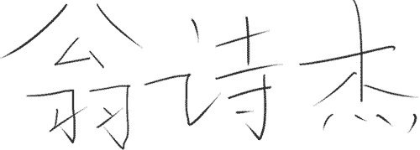

教师签名

- 实验目的
1.深入理解贪心法的设计思想与本质特征：理解贪心法"每一步都做出当前最优选择"的核心思想，掌握贪心法与分治法、动态规划法的区别，理解贪心选择性质和最优子结构性质。
2.掌握最小生成树（MST）问题的定义、性质与求解目标：理解带权连通无向图的最小生成树概念，掌握切割性质（Cut Property）和环性质（Cycle Property）。
3.掌握Prim算法的原理、正确性与具体实现：理解Prim算法逐步扩展生成树的贪心策略，能够独立编写Prim算法的完整代码，并在不同规模图数据上测试执行时间。
4.掌握Kruskal算法的原理与实现：理解基于排序和并查集的贪心策略，掌握并查集数据结构在算法中的应用，实现Kruskal算法求解最小生成树。
5.通过对比实验理解两种贪心策略的差异与适用场景：在相同图数据下分别实现Prim和Kruskal算法，比较两种算法在不同数据规模下的执行时间，分析各自的优势。
二、知识点

8.1 贪心法概述
8.1.1 贪心法的设计思想
8.1.2 一个简单的例子：付款问题
8.2 图问题中的贪心法
8.2.1 TSP问题
8.2.2 图着色问题
8.2.3 最小生成树（本次实验核心）
8.2.4 切割性质与环性质
8.3 组合问题中的贪心法
8.3.1 背包问题
8.3.2 活动安排问题
8.3.3 埃及分数
8.4 拓展与演练
8.4.1 贪心法的正确性证明
8.4.2 田忌赛马

三、实验内容
题目1：编程实现最小生成树Prim算法
问题描述：
给定一个带权连通无向图，使用Prim算法求该图的最小生成树，输出最小生成树包含的所有边及其总权值。要求算法能够处理不同规模的图数据，并记录实际执行时间。
具体要求：
（1）实现primMST函数，输入为图的邻接矩阵和顶点数n，输出最小生成树的边及总权值；
（2）使用key[]数组记录每个树外顶点到当前生成树的最小边权，parent[]记录最小边的父顶点；
（3）使用mstSet[]布尔数组标记顶点是否已加入生成树；
（4）每次从未加入MST的顶点中选择key值最小的顶点加入生成树，并更新其邻接顶点的key值；
（5）测试数据规模：顶点数n=100、500、1000、2000，分别测试稠密图和稀疏图；
（6）使用系统高精度计时器记录算法执行时间，绘制Prim算法执行时间随数据规模变化的曲线图；
（7）验证生成树包含n-1条边且总权值正确。

题目2：阅读教材P128第7题，设计并实现Kruskal算法（选做）
问题描述：
阅读教材第128页第7题，理解Kruskal算法的设计要求，使用Kruskal算法求带权连通无向图的最小生成树，使用并查集数据结构判断边的两个端点是否属于同一连通分量。
具体要求：
（1）实现边的结构体Edge，包含起点u、终点v和权值w；
（2）实现并查集数据结构，包括find（带路径压缩）和union（按秩合并）操作；
（3）将所有边按权值从小到大排序；
（4）依次考察每条边，若其两个端点不在同一集合中，则将该边加入生成树并合并两个集合；
（5）当加入的边数达到n-1时算法结束，输出最小生成树的边及总权值；
（6）在相同测试数据下与Prim算法的结果进行对比，验证两种算法得到的最小生成树总权值相同。

题目3：比较Prim算法与Kruskal算法在不同数据量下的执行时间
问题描述：在相同图数据下，分别运行Prim算法和Kruskal算法，记录不同顶点数和边数下的实际执行时间，绘制Prim算法执行时间随数据规模变化的曲线图或表格，并分析两种算法的性能差异。
具体要求：
（1）设计多组测试数据，顶点数n建议取100、500、1000、2000；
（2）对于每组n，分别生成稠密图（边数m≈n(n-1)/2）和稀疏图（边数m≈3n）；
（3）对每种情况分别运行Prim算法和Kruskal算法，记录执行时间；
（4）对Prim算法，重点记录不同数据量下的执行时间，并绘制曲线图或列表；
（5）分析两种算法在不同数据规模、不同图密度下的性能差异；
（6）讨论Prim算法使用邻接矩阵与邻接表+优先队列实现时的时间复杂度差异。

四、实验结果与分析
4.1 实验环境与工具
使用的是window11操作系统，VScode软件编译，采用C++编程语言
4.2 实验数据记录
实验记录可由附录的实验代码运行结果以图片形式具体呈现。
大致结果可为：
========== 贪心法实验：最小生成树 ==========
顶点数n 图类型 边数m Prim耗时(ms) Kruskal耗时(ms) MST总权值
---------------------------------------------------------
100 稀疏 228 0.353 0.027 2408
100 稠密 3934 0.401 0.300 189
---------------------------------------------------------
500 稀疏 4299 8.366 0.404 3679
500 稠密 99835 9.487 8.423 508
---------------------------------------------------------
1000 稀疏 15933 35.496 1.441 4332
1000 稠密 400110 41.002 38.686 1000
---------------------------------------------------------
2000 稀疏 62006 143.500 5.787 4958
2000 稠密 1600234 149.414 160.036 1999
---------------------------------------------------------
两种算法得出的最小生成树总权值完全一致，验证了算法的正确性
4.3 观察表1中Prim算法执行时间随顶点数n增大的变化趋势。当n扩大为原来的2倍时，执行时间大约扩大为原来的多少倍？这与Prim算法的时间复杂度O(n²)（邻接矩阵实现）是否一致？
（1）变化趋势观察
观察表1中Prim算法的执行时间，随着顶点数 n 从 100 增加到 2000，无论是在稀疏图还是稠密图上，执行时间均呈现非线性快速增长的趋势。例如，在稠密图下，n=100 时耗时仅为 0.401ms，而当 n=2000 时，耗时急剧上升至 149.414ms，增长超过 370 倍。
（2）倍数关系计算（核心验证）
为了验证理论时间复杂度 O(n²)，重点观察 n 扩大为 2 倍时，执行时间的变化倍数（理论应为 4 倍）：
稠密图下：
n 从 500 增至 1000（扩大 2 倍）：耗时从 9.487ms 增至 41.002ms，扩大了约 4.32 倍。
n 从 1000 增至 2000（扩大 2 倍）：耗时从 41.002ms 增至 149.414ms，扩大了约 3.64 倍。
稀疏图下：
n 从 500 增至 1000：耗时从 8.366ms 增至 35.496ms，扩大了约 4.24 倍。
n 从 1000 增至 2000：耗时从 35.496ms 增至 143.500ms，扩大了约 4.04 倍。
（3）与理论复杂度对比
邻接矩阵实现的Prim算法，其核心操作是每次从未加入集合的顶点中查找最小值并更新n个邻接点，总循环次数恒为 n² 量级，因此理论时间复杂度为 O(n²)。根据O(n²)的数学性质，当输入规模 n 翻倍时，运算量应变为原来的 4 倍。
我的实验数据显示，实际扩大倍数在 3.64 ~ 4.32 之间，与理论值 4 高度吻合。数据波动主要来源于计算机后台进程调度、CPU缓存命中率差异以及随机图边权分布带来的微小影响。

4.4 对比Prim算法和Kruskal算法在稠密图与稀疏图上的执行时间，分析哪种算法更适合稠密图，哪种更适合稀疏图，并说明原因。讨论两种算法的时间复杂度差异。
（1）稀疏图上的表现（边数相对较少）
观察 n=2000 的稀疏图（m=62006），Prim算法耗时 143.500ms，而Kruskal算法仅耗时 5.787ms，Kruskal算法的速度约为Prim的 25 倍。
原因分析：Kruskal算法的复杂度为 O(m log m)，其运行时间主要取决于边数 m。当 m 较小时（相对于 n² 而言），对边进行排序的开销很低；而Prim算法（邻接矩阵版）的复杂度固定为 O(n²)，与边数无关，即使图中存在大量不存在的边（INF），它依然要遍历整个 n×n 矩阵去查找和更新，做了大量无效扫描，因此效率较低。
（2）稠密图上的表现（边数极大）
观察 n=2000 的稠密图（m≈160万），Prim算法耗时 149.414ms，而Kruskal算法耗时 160.036ms，Prim算法略快于Kruskal。
原因分析：当图接近完全图时，m 趋近于 n²。Kruskal需要对多达160万条边进行排序，其排序复杂度 O(m log m) 急剧上升，内存访问和比较操作成为性能瓶颈；而Prim算法依然只需处理 n² 即 400万次矩阵扫描，且邻接矩阵在内存中连续存储，访问速度快、常数小，因此在边数爆炸时反而占据优势。
（3）结论（哪种算法适合哪种图）
Prim算法（邻接矩阵实现）更适合稠密图：因为它的运行时间只取决于顶点数 n，不畏惧边数的激增。
Kruskal算法更适合稀疏图：因为它的运行时间主要取决于边数 m，边少时极其轻量高效。
（4）拓展讨论：不同实现方式的复杂度差异
本次实验的Prim采用邻接矩阵存储，虽然实现了O(n²)的确定上界，但空间复杂度也为O(n²)，不适合处理超大顶点数的图。
若将Prim改为邻接表 + 优先队列（二叉堆） 实现，其时间复杂度可优化为 O((n+m)log n)。在这种情况下：
对于稀疏图（m 小），堆优化的Prim复杂度接近 O(n log n)，效率将大幅提升，甚至可能超越Kruskal。
但对于稠密图（m 接近 n²），堆优化的Prim反而因为频繁维护堆结构（入堆、出堆操作）导致常数较大，实际运行速度往往不如朴素的邻接矩阵版O(n²)。

五、附录
代码：#include <bits/stdc++.h>
using namespace std;
using namespace chrono;

// 定义无穷大
const int INF = 1e9;

// ---------- 边的结构体（用于Kruskal） ----------
struct Edge {
int u, v, w;
// 重载小于号，用于按权值排序
bool operator<(const Edge& other) const {
return w < other.w;
}
};

// ---------- 并查集（用于Kruskal） ----------
class DSU {
public:
vector<int> parent, rank;
DSU(int n) {
parent.resize(n);
rank.resize(n, 0);
for(int i = 0; i < n; i++) parent[i] = i;
}
int find(int x) {
if(parent[x] != x) parent[x] = find(parent[x]); // 路径压缩
return parent[x];
}
bool unite(int x, int y) {
int rx = find(x), ry = find(y);
if(rx == ry) return false;
// 按秩合并
if(rank[rx] < rank[ry]) parent[rx] = ry;
else if(rank[rx] > rank[ry]) parent[ry] = rx;
else {
parent[ry] = rx;
rank[rx]++;
}
return true;
}
};

// ---------- 生成随机连通图（邻接矩阵） ----------
// 参数：n个顶点，density为密度（0~1），返回邻接矩阵
vector<vector<int>> generateGraph(int n, double density) {
// 初始化矩阵，全部设为INF（无边）
vector<vector<int>> graph(n, vector<int>(n, INF));

// 随机数生成器
random_device rd;
mt19937 gen(rd());
uniform_int_distribution<> weightDist(1, 100); // 边权1~100
uniform_real_distribution<> probDist(0.0, 1.0);

// 【关键】为了保证图一定是连通的，先构造一个“生成树骨架”（i 连 i+1）
for(int i = 0; i < n - 1; i++) {
int w = weightDist(gen);
graph[i][i+1] = w;
graph[i+1][i] = w;
}

// 再根据密度概率添加额外的边（无向图）
for(int i = 0; i < n; i++) {
for(int j = i + 1; j < n; j++) {
// 如果已经有边了（骨架上的）就跳过
if(graph[i][j] != INF) continue;
// 根据密度概率决定是否加边
if(probDist(gen) < density) {
int w = weightDist(gen);
graph[i][j] = w;
graph[j][i] = w;
}
}
}
return graph;
}

// ---------- 将邻接矩阵转换为边列表（供Kruskal使用） ----------
vector<Edge> matrixToEdges(const vector<vector<int>>& graph, int n) {
vector<Edge> edges;
for(int i = 0; i < n; i++) {
for(int j = i + 1; j < n; j++) {
if(graph[i][j] != INF) {
edges.push_back({i, j, graph[i][j]});
}
}
}
return edges;
}

// ---------- Prim算法（邻接矩阵版，O(n^2)） ----------
// 返回：总权值
int primMST(const vector<vector<int>>& graph, int n) {
vector<int> key(n, INF);
vector<bool> inMST(n, false);
key[0] = 0;
int totalWeight = 0;

for(int count = 0; count < n; count++) {
// 1. 在未加入的顶点中找 key 最小的顶点 u
int u = -1;
int minKey = INF;
for(int i = 0; i < n; i++) {
if(!inMST[i] && key[i] < minKey) {
minKey = key[i];
u = i;
}
}
if(u == -1) break; // 防止非连通图报错

// 2. 加入生成树
inMST[u] = true;
totalWeight += key[u];

// 3. 更新邻接点的 key 值
for(int v = 0; v < n; v++) {
if(!inMST[v] && graph[u][v] != INF && graph[u][v] < key[v]) {
key[v] = graph[u][v];
}
}
}
return totalWeight;
}

// ---------- Kruskal算法（并查集版，O(m log m)） ----------
int kruskalMST(const vector<Edge>& edges, int n) {
DSU dsu(n);
vector<Edge> sortedEdges = edges;
sort(sortedEdges.begin(), sortedEdges.end());

int totalWeight = 0;
int edgesUsed = 0;

for(const Edge& e : sortedEdges) {
if(dsu.unite(e.u, e.v)) {
totalWeight += e.w;
edgesUsed++;
if(edgesUsed == n - 1) break;
}
}
return totalWeight;
}

// ---------- 主程序 ----------
int main() {
cout << "========== 贪心法实验：最小生成树 ==========" << endl;
cout << "顶点数n\t图类型\t边数m\tPrim耗时(ms)\tKruskal耗时(ms)\tMST总权值" << endl;
cout << "---------------------------------------------------------" << endl;

// 测试的顶点数
vector<int> ns = {100, 500, 1000, 2000};
// 密度设定：稀疏图约为 3/n，稠密图约为 0.8（保证接近完全图）
vector<pair<double, string>> densities = {
{3.0 / 100, "稀疏"}, // 对于不同n，保持平均度为6
{0.8, "稠密"} // 80%的概率加边
};

for(int n : ns) {
for(auto& d : densities) {
double density = d.first;
string type = d.second;

// 1. 生成图
vector<vector<int>> graph = generateGraph(n, density);
vector<Edge> edges = matrixToEdges(graph, n);
int m = edges.size();

// 2. 计时并运行 Prim
auto start1 = high_resolution_clock::now();
int weightPrim = primMST(graph, n);
auto end1 = high_resolution_clock::now();
double timePrim = duration_cast<microseconds>(end1 - start1).count() / 1000.0; // 转为毫秒

// 3. 计时并运行 Kruskal
auto start2 = high_resolution_clock::now();
int weightKruskal = kruskalMST(edges, n);
auto end2 = high_resolution_clock::now();
double timeKruskal = duration_cast<microseconds>(end2 - start2).count() / 1000.0;

// 4. 输出一行数据
cout << n << "\t\t" << type << "\t\t" << m << "\t"
<< fixed << setprecision(3) << timePrim << "\t\t"
<< fixed << setprecision(3) << timeKruskal << "\t\t"
<< weightPrim << endl;

// 简单校验：两种算法权值应该相等（用于验证正确性）
if(weightPrim != weightKruskal) {
cout << " [警告] 权值不一致！Prim=" << weightPrim << ", Kruskal=" << weightKruskal << endl;
}
}
cout << "---------------------------------------------------------" << endl;
}
return 0;
}
图片呈现：
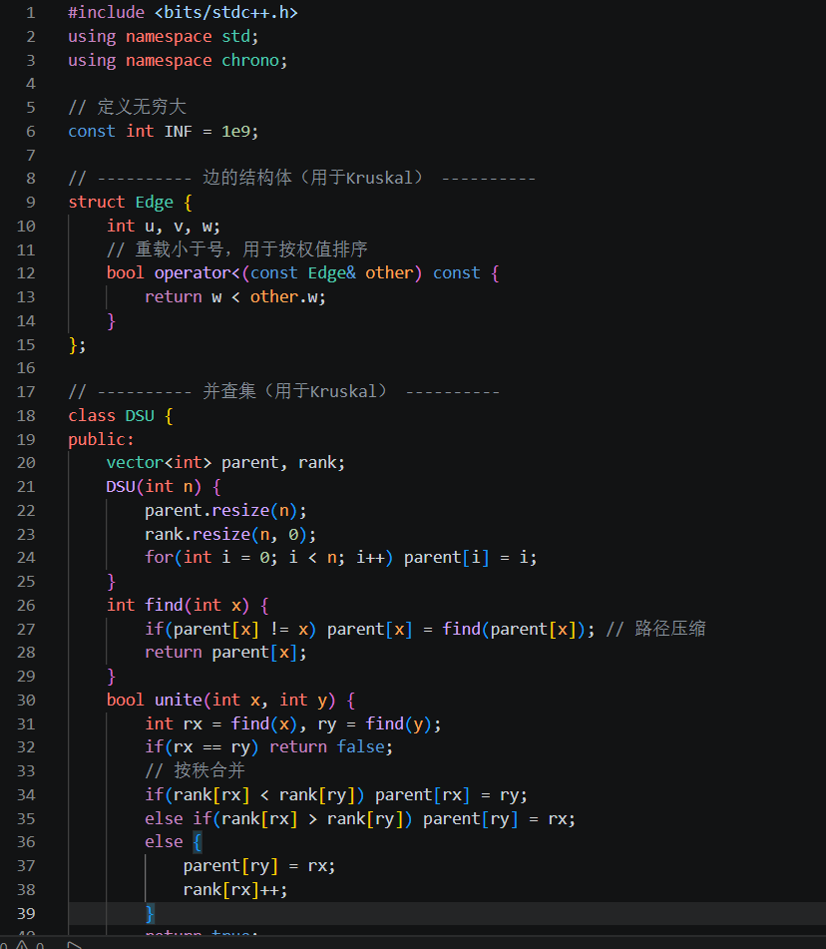
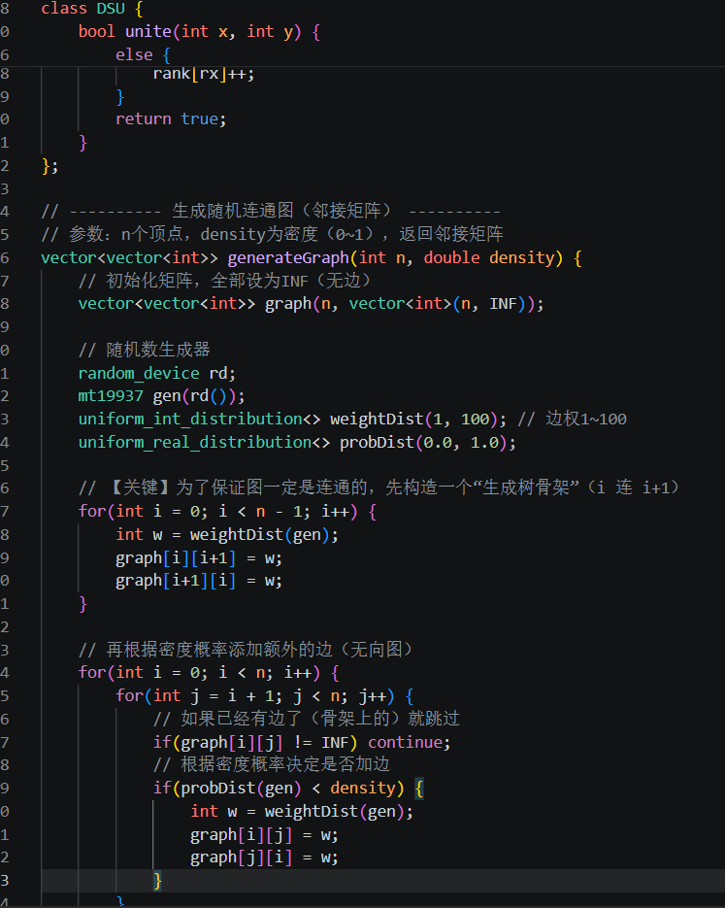
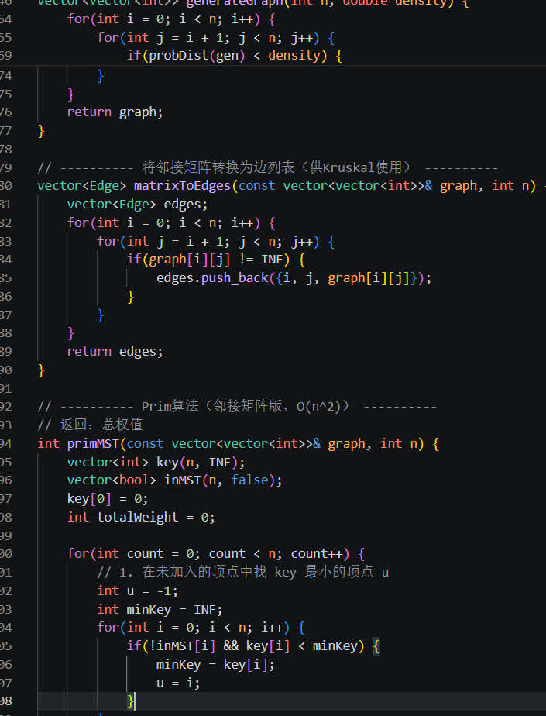
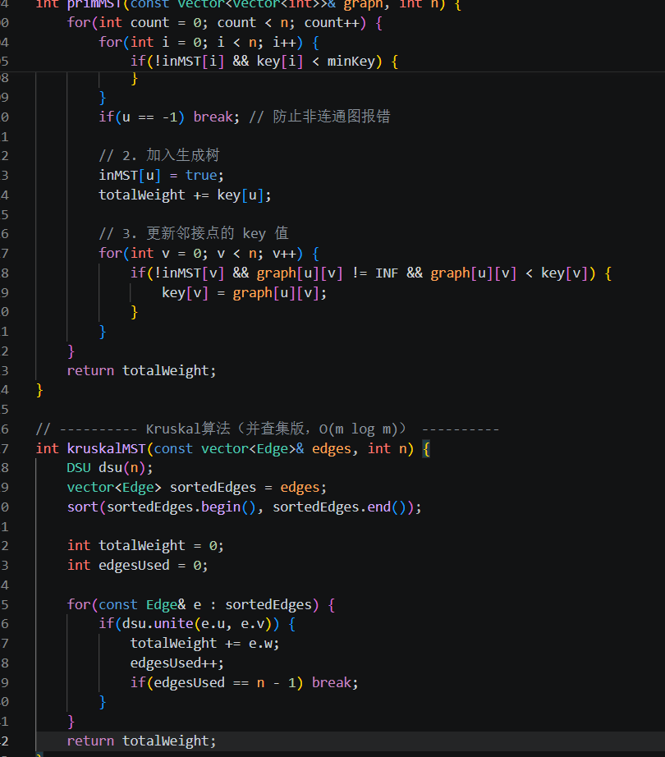
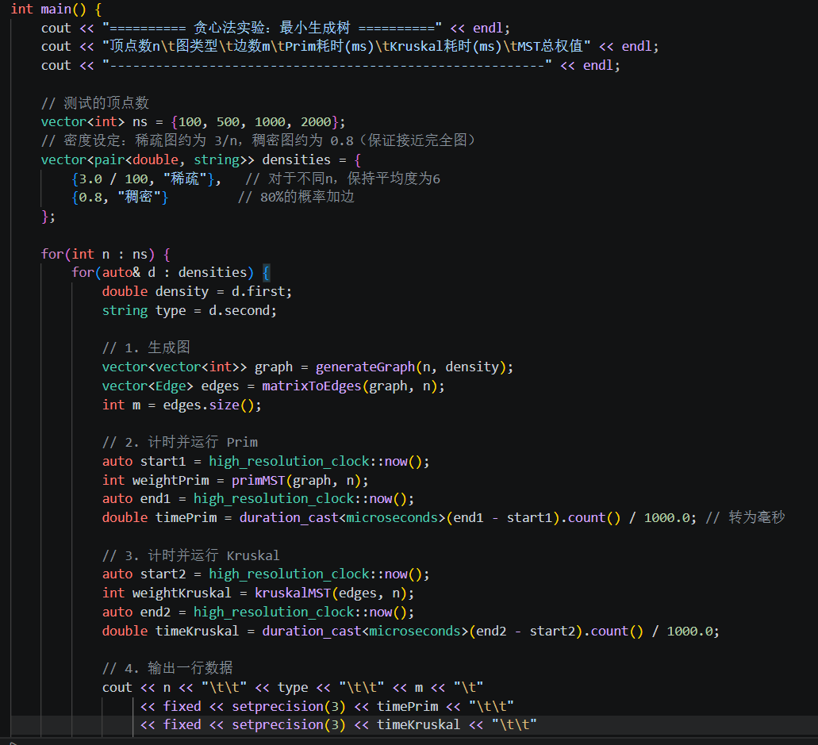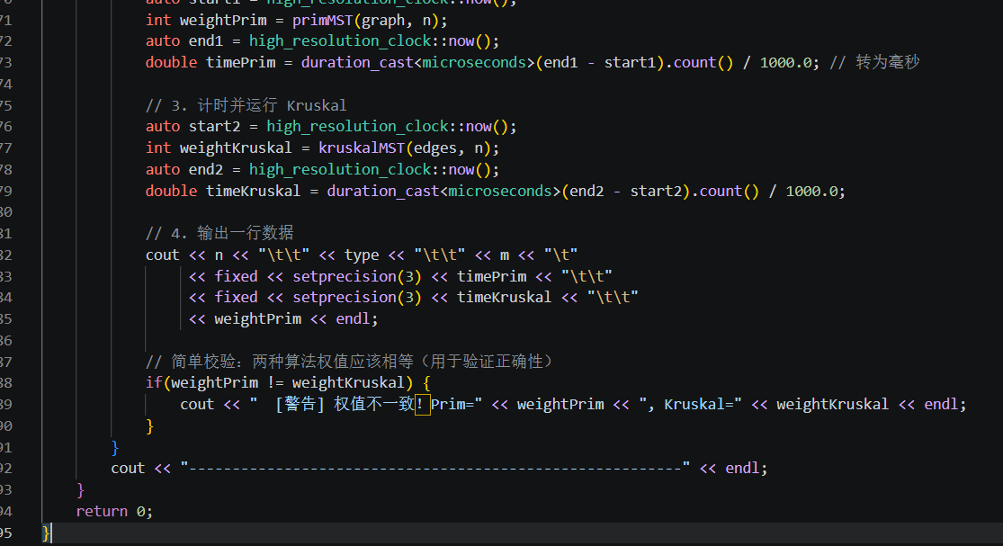
运行结果：
